Вопросы к лабораторной работе №12

- Перечислите типы триггеров, поддерживаемых Oracle.
По привязанному объекту:
На таблице
На представлении - instead of trigger
По событиям запуска:
Вставка записей - insert
Обновление записей - update
Удаление записей – delete
По области действия:
Уровень оператора - statement level triggers
Уровень записи - row level triggers
Составные триггеры - compound triggers
По времени срабатывания:
Перед выполнением операции – before
После выполнения операции - after
- Можно ли выполнять TCL-операторы в триггерах Oracle. Если да, то при каких условиях?

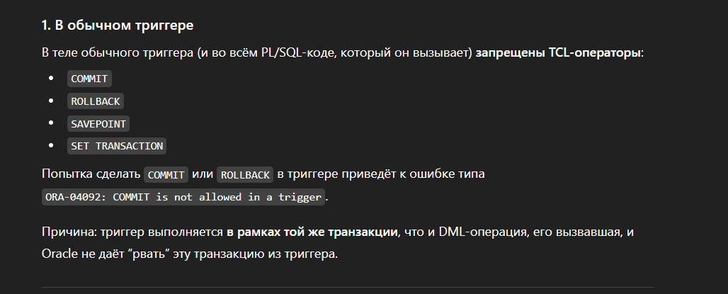
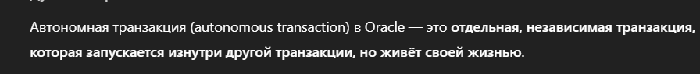
- Поясните правило: триггер является частью транзакции.
Триггер – часть транзакции, ошибка в триггере откатывает операцию, изменения таблиц в триггере становятся частью транзакции.
Если откатывается транзакция, изменения триггера тоже откатываются.
- Перечислите привилегии необходимые для работы с триггерами.
CREATE TRIGGER - создавать, удалять, изменять в своей подсхеме
CREATE ANY TRIGGER - создать любой триггер в любой схеме, кроме SYS, не рекомендуется для словаря, не разрешает менять текст триггера
ALTER ANY TRIGGER - разрешать, запрещать, изменять, компилировать, любые, кроме SYS-триггеров, триггеры
DROP ANY TRIGGER - удалять любой триггер, кроме SYS-триггеров
ADMINISTER DATABASE TRIGGER - создавать, изменять, удалять системные триггеры, должен иметь привилегию CREATE TRIGGER или CREATE ANY TRIGGER
- Перечислите события, на которые могут срабатывать DML-триггеры.
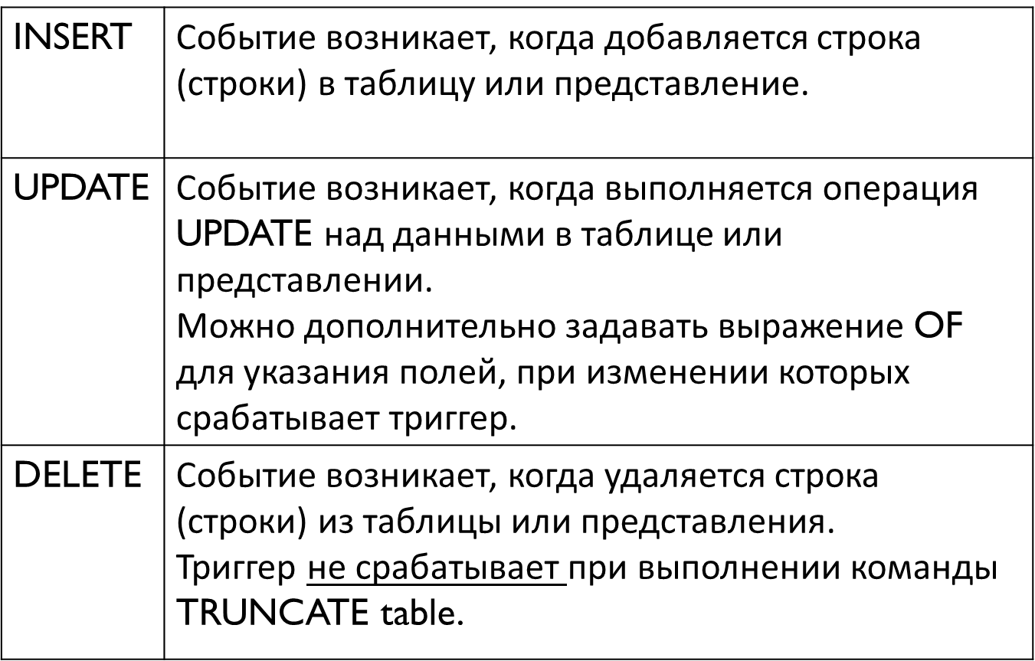
- Объясните, что такое BEFORE-триггеры и AFTER-триггеры.
AFTER (после события) – после записи в журнал,
BEFORE (до события) – до записи в журнал;
- В каких случаях нельзя обойтись только BEFORE-триггерами или только AFTER-триггерами?
Если вы меняете запись, на которую действует триггер, используйте триггер BEFORE. Если вы выполняете какую-то сложную логику, которая может предотвратить изменение записи, используйте триггер BEFORE.
Почти во всем остальном используйте триггер AFTER. Примером может быть вставка дочерних записей, которые зависят от первичного ключа вставляемой записи. Например, если вы добавляете запись в таблицу истории для новой вставленной строки. Родительская строка не будет существовать в триггере BEFORE, поэтому проверка внешнего ключа не будет выполнена.
- Перечислите уровни срабатывания триггеров.
- операторные BEFORE;
- для каждой строки BEFORE;
- выполняется оператор;
- для каждой строки AFTER;
- операторные AFTER.
- Поясните принцип применения INSTEADOF-триггеров в Oracle.
INSTEAD OF-триггеры в Oracle используются только для представлений, а не для таблиц.
Они позволяют выполнять вместо стандартных операций вставки, обновления и удаления по представлению свой PL/SQL-код, тем самым:
– делать необновляемые представления обновляемыми;
– изменять поведение обновляемых представлений по умолчанию.

- Что такое мутированные таблиц?
Мутирование таблиц (ошибка ORA-04091) возникает, если в триггере уровня строки выполняется изменение или чтение данных из той же самой таблицы, для которой данный триггер должен был сработать.
